建设项目竣工环境保护验收监测报告（废水、废气专篇）
WZKR验字（2018）第017号

项目名称：三门县惠金遮阳网厂年产1500吨遮阳网丝加工项目
委托单位：三门县惠金遮阳网厂

温州市康瑞检测有限公司
二零一八年五月
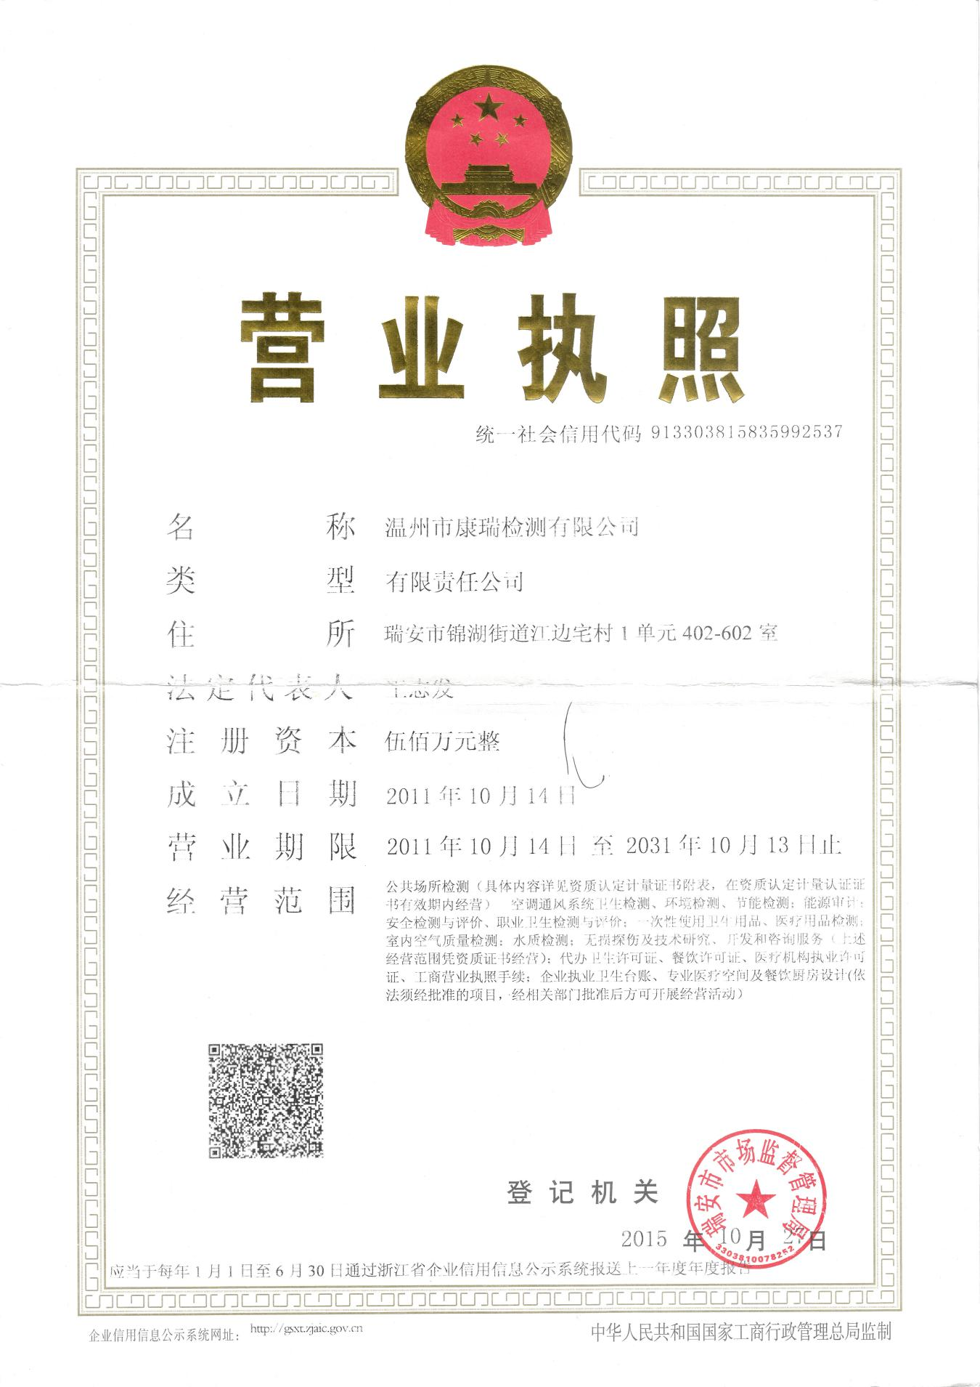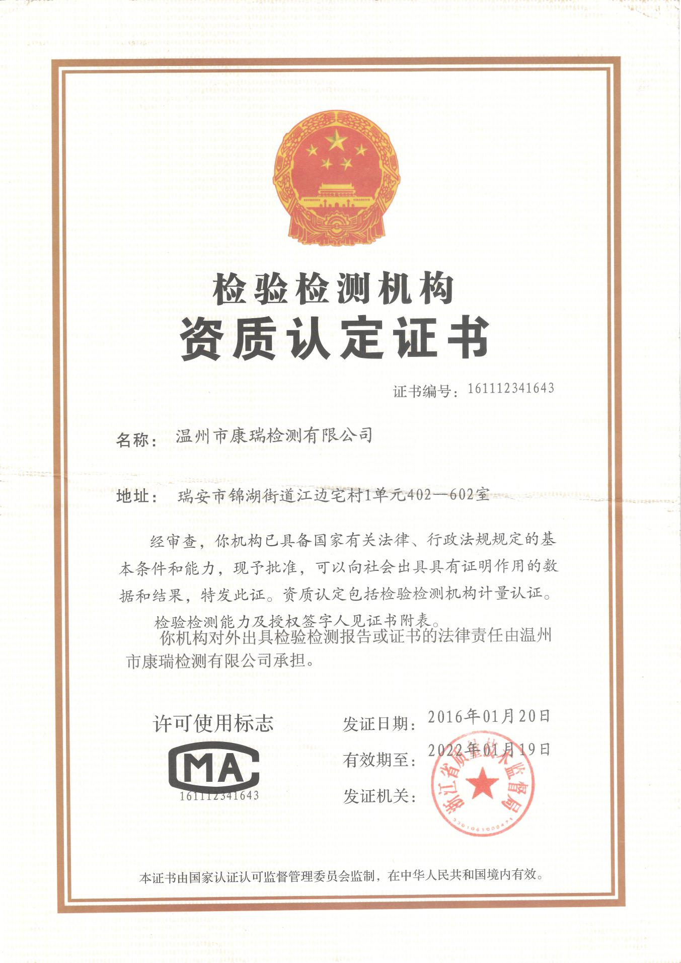
责 任 表

[三门县惠金遮阳网厂年产1500吨遮阳网丝加工项目竣工环保验收]

承担单位： 温州市康瑞检测有限公司
技术负责： 王志永
项目负责： 王志发
报告编写： 王志发
审 核： 叶女君
签 发： （杨乾辉）

温州市康瑞检测有限公司
电话：0577-65161000
传真：0577-65100055
邮编：325000
地址：瑞安市锦湖街道江边宅村1单元402-602室

目录
1、验收项目概况 1
2、编制依据 1
3、建设项目概况 2
3.1建设项目环境概况 2
3.2建设项目概况 4
3.3工程概况 5
4、污染物的排放与防治措施 7
4.1废气情况 7
4.2废水情况 7
5、环境影响评价结论及环评批复要求 7
5.1环评主要结论 7
5.2环评批复 9
6、验收监测评价标准 9
6.1验收监测目的 9
6.2评价标准 9
7、验收监测内容 11
7.1废气的验收监测 11
7.2废水的验收监测 11
7.3噪声的验收监测 12
8、监测分析方法 12
9、监测结果及评价 12
9.1验收监测工况 12
9.2废气 13
9.3废水 17
10、环境管理及风险防范检查 19
10.1环境风险防范检查 19
10.2环保管理检查 19
11、验收结论与建议 22
11.1结论 22
11.2总结论 23
11.3建议与措施 24

“三同时”验收登记表

附件1：台州市建设项目环保事项承诺备案受理书
附件2：车间平面布局图
附件3：卫生防护距离示意图
附件4：采样布点图

1、验收项目概况
三门县惠金遮阳网厂成立于2017年10月，企业主要经营范围为“遮阳网制造、销售；塑料拉丝加工”，企业拟投资1035万元，租用浙江浙威电机有限公司空置生产厂房约为3860m²，购置高速塑料挤出平膜扁丝机组和经编机从事遮阳网拉丝加工，项目建成后将形成年产1500吨遮阳网拉丝加工的规模，预计年产值可达2300万元，创利税130万元。企业目前已通过三门县发展和改革局备案（三发改审[2017]605号）。
三门县惠金遮阳网厂于2017年11月委托浙江东天虹环保工程有限公司编制《三门县惠金遮阳网厂年产1500吨遮阳网丝加工项目建设环境影响报告表》，并于2017年11月取得三门县环境保护局的台州市建设项目环保事项承诺备案受理书（三门备[2017]040号）。根据“三同时”要求，该公司委托建立了环保处理设施，目前各环保设施运行基本稳定。
根据国家有关环保法律法规的要求，建设项目必须执行“三同时”制度，相应的环保设施须经验收合格后方可投入运行使用。受三门县惠金遮阳网厂委托，我公司承担了该项目竣工环境保护验收监测工作。我公司在对现场进行了勘查、监测，并收集了有关资料的基础上编制了此验收监测报告。

2、编制依据
2.1《建设项目环境保护管理条例》（国务院令第682号）；
2.2《建设项目竣工环境保护验收管理办法》（原国家环境保护总局令第13号）；
2.3《建设项目竣工环境保护验收暂行办法》（国环规环评[2017]4号）；
2.4浙江省人民政府《浙江省建设项目环境保护管理办法》（省政府令第364号）；
2.5浙江省环境保护厅《建设项目竣工环境保护验收技术管理规定》（浙环发[2009]89号）；
2.6国家环境保护部《建设项目竣工环境保护验收技术指南——污染影响类》；
2.7浙江省环境监测中心《浙江省环境监测质量保证技术规定》；
2.8浙江省环境保护局《关于进一步加强建设项目“三同时”管理工作的通知》（浙环发[2008]57号）；
2.9台州市建设项目环保事项承诺备案受理书（三门备[2017]040号，2017年11月17日）
2.10《三门县惠金遮阳网厂年产1500吨遮阳网丝加工项目建设项目环境影响报告表》（浙江东天虹环保工程有限公司，2017年11月）；
2.11三门县惠金遮阳网厂“三同时”项目竣工环保设施验收监测委托书及相关资料。

3、建设项目概况

3.1.1地理位置
三门县地处东经121º12′～121º56′36″，北纬28º50′18″～29º11′48″，位于浙江省东部沿海、台州市的东北部，平面图形像“佛手”。东濒三门湾，与象山县南沙列岛隔水相望，东南临猫头洋，南毗临海市，西连天台县，北接宁海县，三门县总面积1510km²，其中大陆面积1000km²，岛屿68个，礁石78个，岛屿28.3 km²，海域481.7km²。
海润街道位于三门县主城区的东南面，距离县行政中心5公里，居浙江沿海发达地区中部和上海经济区南翼，是浙江沿海产业带的重要节点，是三门县2013年行政区划调整中新设立的一个街道，新设立的海润街道是全县“一主四重三特”新格局中最年轻的主城区，是三门城市东进的前沿和窗口，区域面积112平方公里，下辖25个行政村、2.6万人口。
本项目位于三门县海润街道滨海新城地块，项目租用浙江浙威电机有限公司厂房，项目所在厂房的南面和西面均为浙江浙威电机有限公司厂区空地，东面和北面临浙江浙威电机有限公司厂界。项目所在的浙江浙威电机有限公司厂区的周边环境如下：东面：为滨海新城工业园区小路，隔路为浙江迅诚电气科技有限公司和浙江正跃合金科技有限公司；南面：为滨纬二路，隔路为工业企业；西面：为横港路，隔路为台州宏元工艺有限公司；北面：为半月路，隔路约75m为横港。

3.1.2气候概况
本项目所在地三门县属亚热带海洋性季风气候，具有海洋性气候的特点，气候温和湿润，四季分明，日照充足，雨量充沛，但年际变化大。由于受季风气候的不稳定影响，每年5-10月，常有台风活动，台风期主要天气现象为狂风暴雨，若台风登陆时正值水文大潮，极易对沿岸人民造成严重水灾。该区域的基本气象数据如下：
常年平均气温： 16.6℃
10年平均降水量： 1733.1mm
年平均降雨日： 169d
最大日降雨量： 352.5 mm
最大连续降雨： 20天
最大积雪深度： 23cm
年平均雷暴雨天气： 41.1天
年平均风速： 2.04m/s
常年最大风速： 17.3m/s
全年主导风向： NE
年平均气压： 1015.8KPa
年平均相对湿度： 80％
年最少相对湿度： 10％

3.2建设项目概况
项目名称：三门县惠金遮阳网厂年产1500吨遮阳网丝加工项目
项目性质：新建项目
环评单位：浙江东天虹环保工程有限公司
建设地点：三门县海润街道滨海新城地块
建设单位：三门县惠金遮阳网厂
项目投资：1035万元
环保投资：8万元，其中废水治理3万元、废气治理2万元、固废处置1万元、其他2万元。
该公司员工人数15人，生产班制为单班制8小时生产，年工作日为300天。
3.3.1工艺流程
拌料
拉伸
有机废气
分丝
挤出
废丝
粉 粹
成品入库
编织
收卷
废丝
低压高密度聚乙烯、色母
高速塑料挤出平膜扁丝机组
工艺流程说明：
本项目所用的高速塑料挤出平膜扁丝机组为搅拌、上料、挤出、分丝、拉伸、收卷、废丝回收、粉碎一体机，本项目外购的低压高密度聚乙烯和色母按100:5的比例加入高速塑料挤出平膜扁丝机组加工完成后通过经编制成网即为成品。
高速塑料挤出平膜扁丝机组挤出过程是通过螺杆将加温至180-200℃，塑料粒子熔化后以薄膜形式挤出，然后通过刀垫，把薄膜分成150根一定宽度且丝厚均匀的扁丝，扁丝再经过辊筒进行拉伸，拉伸完成后进行收卷送至经编机进行加工。
生产过程中产生的废丝由设备中的废丝回收装置收集后经设备的粉碎回收装置粉碎后作为原料回用于生产过程中，由于粉碎过程密闭，上料为真空上料，故无粉碎粉尘产生。
小结

根据调查，新建项目的主体生产工艺流程与环评基本一致。

3.3.2项目生产设备及原辅料消耗情况
该公司项目生产设备见表3-1，原辅料及能源消耗见表3-2，公用能源消耗见表3-3。
表3-1 主要生产设备核实表
序号 | 设备名称 | 环评 | 现状 | 符合性 | 备注
序号 | 设备名称 | 数量 | 数量 | 符合性 | 备注
1 | 高速塑料挤出平膜扁丝机组（SJBS90*33-1300） | 1 | 1 | 一致
2 | 高速塑料挤出平膜扁丝机组（SJPL-Z110*33-1500） | 1 | 1 | 一致
3 | 经编机  （RSE4-1） | 15 | 15 | 一致
表3-2 年产1500吨遮阳网丝加工主要原辅材料消耗情况
序号 | 物料名称 | 环评用量 | 实际用量 | 符合性 | 备注
1 | 低压高密度聚乙烯（HDPF）  （7750/5000S/6094） | 1430t/a | 1430t/a | 一致
2 | 色母粒  （JYC/NBSM） | 70t/a | 70t/a | 一致

表3-3 公用能耗情况
序号 | 能耗
1 | 水（t/a） | 300
2 | 电耗(万度/年) | 40

4、污染物的排放与防治措施

本项目生产废气主要来源于挤出工序产生的有机废气。
挤出工序产生的废气经吸风罩收集后于15m高空排放，该设施设计处理风量约为4500m³/h。工艺见图4-1。
集气罩
高空排放
挤出废气
◎
图4-1挤出废气工艺及监测点位图

4.2废水情况
本项目用水为高速塑料挤出平膜扁丝机的间接冷却水和职工生活用水。项目冷却水循环使用、适时添加不外排，故项目排放的废水仅为生活污水。生活污水经化粪池预处理后纳管接入三门县城市污水处理厂处理。

5、环境影响评价结论及环评批复要求

5.1环评主要结论
- 大气环境影响分析
根据工艺分析，本项目主要废气为挤出过程中产生的有机废气。废气经收集处理后可实现达标排放。
经大气防护距离计算，本项目生产车间排放的无组织废气未出现超标点，无需设置大气环境防护距离；经卫生防护距离的计算，本项目无组织废气排放单元生产车间需设置50m卫生防护距离，根据调查，项目周边最近的环境保护目标为项目西南面约935m的三门县公安局，在卫生防护距离范围之外，满足卫生防护距离要求。
（2）水环境影响分析结论
本项目产生的废水仅为职工生活污水。项目生活污水经化粪池预处理达《污水综合排放标准》(GB8978-1996)三级排放标准后纳入污水管网，接入三门县城市污水处理厂处理达标排放。
近期三门县城市污水处理厂出水执行《城镇污水处理厂污染物排放标准》(GB18918-2002)一级A标准，废水最终排放量为446t/a，COD_{Cr}排放量为0.022t/a，氨氮排放量为0.002t/a；远期，待三门县城市污水处理厂提标改造完成后，污水处理厂出水执行台州市污水处理厂出水水质地表水Ⅳ类标准，废水最终排放量为446t/a， COD_{Cr}排放量为0.013t/a，氨氮排放量为0.0007t/a。
因项目废水纳管且最终经处理后达标排放，不直接向周边水体排放，故对周边地表水环境的影响较小。
（3）噪声环境影响分析结论
该项目噪声主要为各类生产设备的运行噪声，设备噪声级在80~85dB之间。由影响预测分析可知,项目建成投产后，各厂界昼间噪声贡献值均可满足《工业企业厂界环境噪声排放标准》(GB12348-2008)3类标准。
为进一步降低项目噪声对周边环境的影响，企业需加强管理,建立设备定期维护，保养的管理制度，以防止设备故障形成的非正常生产噪声，杜绝因设备不正常运转时产生的高噪声现象。
（4）固体废物影响分析结论
本项目废包装出售给物资回收单位利用，生活垃圾委托环卫部门清运，项目一般固废均能妥善处置，不向周边环境直接排放，不会对周边环境产生不良影响。
（5）总结论
综上所述，三门县惠金遮阳网厂年产1500吨遮阳网丝加工项目符合当地环境功能区划、土地利用总体规划、城市规划和产业政策的要求。项目主要污染物排放情况均可达到环保要求，在采取环评中提到的各种污染防治措施后，对周围环境影响不大，符合本项目所在地环境功能区划确定的环境质量要求。因此，本项目在该地的实施是可行的。
（三环建[2012]34号）内容见附件。

6、验收监测评价标准

通过现场调查和监测，评价经处理后排放的废气是否达到国家有关排放标准；废气、废水处理工程建设、运行情况及处理效率是否达到设计要求；核实废水、废气中主要污染物的排放总量及评价是否在控制目标范围内；检查该项目环保“三同时”等环保制度执行情况；提出存在问题及对策措施。

6.2.1项目有组织废气排放执行《合成树脂工业污染物排放标准》（GB 31572-2015）中表4大气污染物排放限值；无组织废气排放执行《合成树脂工业污染物排放标准》（GB 31572-2015）中表9企业边界大气污染物浓度限值，具体见表6-1。
6.2.2项目外排废水主要来自生活污水，废水经预处理后纳管至污水处理厂。废水纳管执行《污水综合排放标准》（GB 8978-1996）中三级标准，其中氨氮、总磷执行《工业企业废水氮、磷污染物间接排放限值》（DB 33/887-2013），具体见表6-2。
6.2.3污染物排放总量控制值见表6-3。
表6-1 合成树脂工业污染物排放标准
序号 | 项目 | 最高允许排放浓度（mg/m³） | 无组织监控浓度限值（mg/m³）
1 | 颗粒物 | 30 | 1.0
2 | 非甲烷总烃 | 100 | 4.0
表6-2 污水排放标准
序号 | 项目名称 | 标准限值（mg/L） | 执行标准
1 | pH值（无量纲） | 6～9 | 《污水综合排放标准》GB8978-1996三级标准
2 | SS | 400 | 《污水综合排放标准》GB8978-1996三级标准
3 | NH₃-N | 35 | 《污水综合排放标准》GB8978-1996三级标准
4 | 总磷 | 8 | 《污水综合排放标准》GB8978-1996三级标准
5 | CODcr | 500 | 《污水综合排放标准》GB8978-1996三级标准
6 | BOD₅ | 300 | 《污水综合排放标准》GB8978-1996三级标准
7 | 动植物油类 | 100 | 《污水综合排放标准》GB8978-1996三级标准
备注：NH₃-N、总磷标准参照执行《工业企业废水氮、磷污染物间接排放限值》（DB33/887-2013）中其他企业间接排放限值。
表6-3 污染物排放总量 单位：t/a
名称 | 废水 |  |  | 废气
名称 | 废水量 | CODcr | 氨氮 | VOCs
外排量 | 446 | 0.022 | 0.002 | 0.330

7、验收监测内容

三门县惠金遮阳网厂目前共建有1套废气处理设施。从工艺流程及物料消耗中可以看出该公司主要废气污染因子为有机废气非甲烷总烃。
7.1.1厂界无组织废气监测内容
根据该厂的生产情况及厂区布置，在该厂厂界设置四个监控点，其中一点为上风向对照点，其余三点为下风向监测点。具体监测项目及频次见表7-1。
表7-1 厂界无组织废气分析项目和采样频次一览表
监测项目 | 采样频次
颗粒物、非甲烷总烃 | 3次/周期，连续2周期
7.1.2有组织废气监测内容
有组织废气处理装置监测断面、监测项目及频次见表7-2。
表7-2 有组织排放废气监测项目和采样频次一览表
序号 | 监测断面 | 实测断面 | 监测项目 | 监测频次
1 | 车间废气处理设施出口 | 1个 | 非甲烷总烃 | 3次/周期，连续2周期

7.2.1监测项目及频次
根据监测目的和废水处理流程，本次监测共设置1个采样点位，分析项目及监测频次见表7-3。
表7-3 废水分析项目及监测频次一览表
序号 | 点位名称 | 分析项目 | 监测频次
1 | 废水排放口 | pH、悬浮物、氨氮、总磷、  化学需氧量、五日生化需氧量、动植物油类 | 4次/周期，连续2周期

8、监测分析方法
采样分析方法按GB/T196175-1996《固定污染源排气中颗粒物测定与气态污染物采样方法》及国家环保总局颁布《空气和废气监测分析方法（第四版）》进行，具体分析方法见表8-1。
表8-1 监测分析方法一览表
序号 | 项目 |  | 分析方法 | 方法来源
废气
1 | 非甲烷总烃 |  | 气相色谱法 | 《空气和废气监测分析方法》（第四版）国家环保总局(2003年)
2 | 总悬浮颗粒物 |  | 重量法 | GB/T 15432-1995
废水
3 | pH值 | 玻璃电极法 |  | GB/T6920-1986
4 | 悬浮物 | 重量法 |  | GB/T11903-1989
5 | 氨氮 | 纳氏试剂光度法 |  | HJ 535-2009
6 | 总磷 | 钼酸铵分光光度法 |  | GB/T 11893-1989
7 | 化学需氧量 | 重铬酸钾法 |  | HJ 828-2017
8 | 五日生化需氧量（BOD₅） | 稀释与接种法 |  | HJ 505-2009
9 | 动植物油类 | 红外光度法 |  | HJ 637-2012

9、监测结果及评价
监测期间，该公司各生产设备、环保设施正常运行，产品生产负荷达到验收监测工况大于75%的要求，我们对该厂区生产的相关情况进行了核实，结果见表9-1。

表9-1 监测期间产品工况表
产品名称 | 时间 | 实际产量  （吨/天） | 平均产量  （吨/天） | 设计产量  （吨/天） | 生产  负荷
遮阳网丝 | 03月27日 | 4.3 | 4.2 | 5 | 86%
遮阳网丝 | 03月28日 | 4.1 | 4.2 | 5 | 82%
表9-2 监测期间原辅材料消耗情况
原辅料名称 | 3月27日消耗量 | 03月28日消耗量
低压高密度聚乙烯 | 4.1t | 4t
色母粒 | 0.2t | 0.2t

9.2废气
9.2.1废气监测结果
监测期间气象状况见表9-3，废气处理设施监测结果见表9-4，厂界无组织废气监测结果见表9-5。
表9-3 监测期间气象状况
日期 | 天气状况 | 平均气温 | 风向 | 平均风速 | 平均气压
2018.03.27 | 晴 | 20.6 | 东南 | 0.7-0.8 | 101.7
2018.03.28 | 晴 | 20.1 | 东 | 0.7-0.9 | 101.8

表9-4 废气处理设施监测结果
测试项目 |  |  | 标干流量（m³/h） | 非甲烷总烃(mg/m³)
出口 | 第一周期 | 1 | 3472 | 6.13
出口 | 第一周期 | 2 | 3541 | 6.03
出口 | 第一周期 | 3 | 3313 | 6.66
出口 | 第一周期 | 均值 | 3442 | 6.27
出口 | 第一周期 | 排放速率（kg/h） | / | 0.02
出口 | 第二周期 | 1 | 3372 | 6.33
出口 | 第二周期 | 2 | 3473 | 6.27
出口 | 第二周期 | 3 | 3403 | 7.11
出口 | 第二周期 | 均值 | 3416 | 6.57
出口 | 第二周期 | 排放速率（kg/h） | / | 0.02
标准限值（mg/m³） |  |  | / | 100
达标情况 |  |  | / | 达标

表9-5 厂界无组织废气监测结果
测试项目 |  | 总悬浮颗粒物  （mg/m³） | 非甲烷总烃  （mg/m³）
厂界西侧 | 03.27-1 | 0.28 | 2.64
厂界西侧 | 03.27-2 | 0.36 | 3.13
厂界西侧 | 03.27-3 | 0.33 | 3.42
厂界西侧 | 03.28-1 | 0.28 | 3.60
厂界西侧 | 03.28-2 | 0.28 | 2.97
厂界西侧 | 03.28-3 | 0.31 | 3.24
厂界南侧 | 03.27-1 | 0.28 | 2.77
厂界南侧 | 03.27-2 | 0.31 | 1.82
厂界南侧 | 03.27-3 | 0.28 | 2.84
厂界南侧 | 03.28-1 | 0.20 | 2.83
厂界南侧 | 03.28-2 | 0.18 | 2.83
厂界南侧 | 03.28-3 | 0.23 | 2.55
厂界东侧 | 03.27-1 | 0.21 | 2.56
厂界东侧 | 03.27-2 | 0.24 | 2.26
厂界东侧 | 03.27-3 | 0.26 | 2.27
厂界东侧 | 03.28-1 | 0.26 | 2.64
厂界东侧 | 03.28-2 | 0.23 | 2.37
厂界东侧 | 03.28-3 | 0.24 | 2.34
厂界北侧 | 03.27-1 | 0.19 | 1.96
厂界北侧 | 03.27-2 | 0.24 | 2.68
厂界北侧 | 03.27-3 | 0.27 | 2.41
厂界北侧 | 03.28-1 | 0.26 | 2.18
厂界北侧 | 03.28-2 | 0.21 | 2.61
厂界北侧 | 03.28-3 | 0.24 | 2.61
最大值 |  | 0.36 | 3.60
标准限值 |  | 1.0 | 4.0
达标情况 |  | 达标 | 达标

9.2.2废气结果评述
9.2.2.1有组织废气污染源排放情况
在生产处于目前工况、废气处理设施正常运行的情况下：
（1）该公司废气处理设施排放口两周期非甲烷总烃的排放浓度分别为6.27mg/m³、6.57mg/m³，排放速率分别为0.02kg/h、0.02kg/h；该排放口中非甲烷总烃排放浓度均值均符合《合成树脂工业污染物排放标准》（GB31572-2015）中表4大气污染物排放限值。
9.2.2.2厂界无组织废气排放情况
在厂界布设4个废气无组织排放测点，由于监测期间风速小于1m/s，可视为静风，4个测点均视为监控点，从两天的监测结果看，非甲烷总烃、TSP的浓度最高值及东、南、西、北厂界最高值均符合《合成树脂工业污染物排放标准》（GB31572-2015）中表9企业边界大气污染物浓度限值。
表9-6 废气排放总量汇总表
点位  污染物 | 废气排放量（m³/h） | 非甲烷总烃（kg/h）
废气设施出口 | 3429 | 0.02
小计 | 8.23×10⁶ | 0.048
注：该公司年生产时间以300天计，挤出过程废气日生产时间以8小时计。
9.2.3各污染物年排放总量情况
该公司废气处理设施年排放废气8.23×10⁶标立方米，年排放废气非甲烷总烃0.048吨，其中VOCs的排放总量均在总量控制目标内（VOCs0.330t/a）。

9.3.1废水监测结果
废水监测结果见表9-7。
9.3.2废水结果评价
监测两周期该公司废水排放口出水废水中pH值范围分别为7.57～7.77、7.66～7.92，悬浮物的浓度均值分别为115mg/L、100mg/L，氨氮的浓度均值分别为27.1mg/L、26.8mg/L，总磷的浓度均值分别为7.58mg/L、7.44mg/L，化学需氧量的浓度均值分别为282mg/L、306mg/L，五日生化需氧量的浓度均值分别为49.8mg/L、52.4mg/L，动植物油类的浓度均值分别为4.45mg/L、3.50mg/L。该废水排放口出水废水中两周期的pH值、悬浮物、化学需氧量、五日生化需氧量、动植物油排放浓度均符合《污水综合排放标准》（GB8978-1996）中三级标准；氨氮、总磷两周期的浓度均值均符合《工业企业废水氮、磷污染物间接排放限值》（DB33/887-2013）中其他企业间接排放限值。

表9-7 废水监测结果 单位：mg/L（除pH值外）
测试项目  监测点位 |  |  | pH值 | 悬浮物 | 氨氮 | 总磷 | 化学需氧量 | 五日生化需氧量 | 动植物油类
废水排放口 | 第一周期 | 1-1 | 7.57 | 140 | 25.9 | 7.54 | 296 | 58.4 | 4.75
废水排放口 | 第一周期 | 1-2 | 7.77 | 110 | 25.2 | 7.60 | 280 | 43.4 | 4.65
废水排放口 | 第一周期 | 1-3 | 7.76 | 90 | 29.5 | 7.50 | 284 | 49.4 | 4.19
废水排放口 | 第一周期 | 1-4 | 7.69 | 120 | 27.8 | 7.66 | 268 | 47.9 | 4.22
废水排放口 | 均值 |  | / | 115 | 27.1 | 7.58 | 282 | 49.8 | 4.45
废水排放口 | 第二周期 | 2-1 | 7.66 | 100 | 20.2 | 7.46 | 312 | 57.9 | 3.52
废水排放口 | 第二周期 | 2-2 | 7.77 | 80 | 28.0 | 7.33 | 316 | 55.4 | 3.48
废水排放口 | 第二周期 | 2-3 | 7.79 | 90 | 29.8 | 7.53 | 304 | 50.4 | 3.50
废水排放口 | 第二周期 | 2-4 | 7.92 | 130 | 29.3 | 7.42 | 292 | 45.9 | 3.50
废水排放口 | 均值 |  | / | 100 | 26.8 | 7.44 | 306 | 52.4 | 3.50
标准限值 |  |  | 6～9 | 400 | 35 | 8 | 500 | 300 | 100

9.3.2.3排放总量情况
根据现场监测和调查，该项目实施后全厂用水量约300吨/年，转污系数以0.80计算，废水排放量约240吨/年，排放浓度以《城镇污水处理厂污染物排放标准》（GB18918-2002）一级A标准计算，化学需氧量的外排量为0.012吨/年；氨氮的外排量为0.0012吨/年。该公司废水年排放量、化学需氧量、氨氮的外排量均在项目环评中污染物总量控制目标内（废水排放量为446吨/年，化学需氧量外排量为0.022吨/年，氨氮外排量为0.002吨/年）。

10、环境管理及风险防范检查

10.1环境风险防范检查
10.1.1环境风险防范
根据企业提供的资料和现场调查，企业已加强各项事故风险防范措施，具体如下：
（1）车间生产过程强化风险意识、增强安全管理；
（2）车间投料、送料过程的事故防范措施；
10.1.2事故应急物资的配备
该公司在厂区各车间均有配置事故应急物资，如灭火器、消防手套等。

根据《中华人民共和国环境保护法》、《建设项目环境保护管理条例》的规定及要求，三门县惠金遮阳网厂对车间产生的废气、固废等进行了统一收集，并建成了相应的废水、废气处理设施，取得了较好的效果。
10.2.1环保投资及经济效益
该公司项目总投资1035万元，其中环保投资8万元，其中废水治理3万元、废气治理2万元、固废处置1万元、其他2万元。该项目上马后，预计年产值近2300万元，创税利130万元，对当地的经济发展起到了一定的推动作用，另外给社会上的一些待业人员提供了就业机会，具有较好的经济效益、社会效益和环保效益。
10.2.2防护距离
（1）大气防护距离
根据《三门县惠金遮阳网厂年产1500吨遮阳网丝加工项目环境影响报告表》的内容，此项目生产车间无需设置大气环境防护距离。
（2）卫生防护距离
根据《三门县惠金遮阳网厂年产1500吨遮阳网丝加工项目环境影响报告表》的内容，此项目无组织废气排放单元生产车间需设置50m卫生防护距离。根据调查，项目周边最近的环境保护目标为项目于西南面约935m的三门县公安局，在卫生防护距离范围之外，满足卫生防护距离的要求。
10.2.3与《台州市塑料行业挥发性有机物污染整治规范》符合性分析
三门县惠金遮阳网厂与《台州市塑料行业挥发性有机物污染整治规范》符合性分析见表10-1。
表10-1 《台州市塑料行业挥发性有机物污染整治规范》符合性
内容 | 序号 | 判断依据 | 本项目情况 | 是否  符合
总图布置 | 1 | 易产生粉尘、噪声、恶臭废气的工序和装置应避免布置在靠近住宅楼的厂界以及厂区上风向，与周边环境敏感点距离满足环保要求。 | 位于工业区，项目装置与周边环境符合环保要求 | 符合
原辅物料 | 2 | 采用环保型原辅料，禁止使用附带生物污染，有毒有害物质的废塑料作为生产原辅料。 | 项目原料均为新料 | 符合
原辅物料 | 3 | 进口的废塑料应符合《进口可用作原料的固体废物环境保护控制标准废塑料》（GB16487.12-2005）要求。 | 不涉及进口废塑料 | 符合
现场管理 | 4 | 增塑剂等含有VOCS组分的物料应密闭储存。 | 不涉及 | 符合
现场管理 | 5 | 涉及大宗有机物料使用的应采用储罐存储，并优先考虑管道输送。 | 不涉及 | 符合
工艺装备 | 6 | 破碎工业宜采用干法破碎技术。 | 粉碎机干法破碎 | 符合
工艺装备 | 7 | 选用自动化程度高、密闭性强、废气产生量少的生产工艺和装备，鼓励企业选用密闭自动配套装置及生产线。 | 企业设备自动化程度高，粉碎为密闭 | 符合
废气收集 | 8 | 破碎、配料、干燥、塑化挤出等易产生恶臭废气的岗位应设置相应的废气收集系统，集气方向应与废气流动方向一致。使用塑料新料（不含回料）的企业视其废气产生情况可不设置相应的有机废气收集系统，但需获得当地环保部门认可。 | 本项目原料均为新料，且项目设置有机废气收集系统 | 符合
废气收集 | 9 | 破碎、配料、干燥等工序应采用密闭化措施，减少废气无组织排放；无法做到密闭部分可灵活选择集气罩局部抽风、车间整体换风等多种方式进行。 | 粉碎为密闭粉碎，车间内设有换风设施 | 符合
废气收集 | 10 | 塑化挤出工序出料口应设集气罩局部抽风，出料口水冷段、风冷段生产线应密闭化，风冷废气收集后集中处理。 | 项目采用自来水间接冷却，废气收集排放 | 符合
废气收集 | 11 | 当采用上吸罩收集废气时，排风罩设计应符合《排风罩的分类和技术条件》(GB/T16758-2008)要求，尽量靠近污染物排放点，除满足安全生产和职业卫生要外，控制集气罩口断面平均风速不低于0.6m/s。 | 废气收集排放，排风罩风量按要求设计 | 符合
废气收集 | 12 | 采用生产线整体密闭，密闭区域内换风次数原则上不少于20次/小时；采用车间整体密闭换风,车间换风次数原则上不少于8次/小时。 | 车间设通风设施，换风次数不少于8次/小时 | 符合
废气收集 | 13 | 废气收集和输送应满足《大气污染治理工程技术导则》(HJ20002010)要求，管路应有明显的颜色区分及走向标识。 | 按要求做好废气收集和输送及管路标识 | 符合
废气治理 | 14 | 废气处理设施满足选型要求。使用塑料新料(不含回料)的企业视其废气产生情况可不进行专门的有机废气治理，但需获得当地环保部门认可。 | 本项目原料均为新料，有机废气收集排放 | 符合
废气治理 | 15 | 废气排放应满足《大气污染物综合排放标准》（GB16297-1996）《恶臭污染物排放标准》（GB14554-93）等相关标准要求。 | 废气均达标排放 | 符合
内部管理 | 16 | 企业应建立健全环境保护责任制度，包括环保人员管理制度、环保设施运行维护制度、废气例行监测制度等。 | 建立相关制度，设置相关部门和管理人员，符合要求 | 符合
内部管理 | 17 | 设置环境保护监督管理部门或专职人员，负责有效落实环境保护及相关管理工作。 | 建立相关制度，设置相关部门和管理人员，符合要求 | 符合
内部管理 | 18 | 禁止露天焚烧废塑料及加工利用过程产生的残余垃圾、滤网等。 | 废丝粉碎后回用 | 符合
档案管理 | 19 | 加强企业VOCs排放申报登记和环境统计，建立完善的“一厂一档”。 | 设置档案管理相关内容，符合要求 | 符合
档案管理 | 20 | VOCs治理设施运行台账完整,定期更换VOCs治理设备的吸附剂催化剂或吸收液,应有详细的购买及更换台账。 | 设置档案管理相关内容，符合要求 | 符合
环境监测 | 21 | 企业应根据废气治理情况建立环境保护监测制度。每年定期对废气总排口及厂界开展监测，监测指标须包含臭气浓度和非甲烷总烃；废气处理设施须监测进、出口参数，并核算VOCs去除率。 | 建立监测制度，符合要求 | 符合
说明：1、加“ ”的条目为可选条目，由当地环保主管部门根据当地情况明确整治要求；2、整治期间如涉及的国家、地方和行业标准、政策进行了修订，则按修订后的新标准、新政策执行。

11、验收结论与建议

11.1.1验收工况
监测期间，该公司产品的生产负荷及环保设施均在正常运行，产品的生产负荷达到验收监测工况大于等于75%的要求。
11.1.2废气验收监测
- 有组织废气污染源排放情况

监测期间该公司废气施排放口非甲烷总烃的排放浓度均符合《合成树脂工业污染物排放标准》（GB31572-2015）的标准限值。
（2）厂界废气无组织排放情况
在厂界布设4个废气无组织排放测点，从两天的监测结果看，颗粒物、非甲烷总烃监测结果均符合《合成树脂工业污染物排放标准》（GB31572-2015）的标准限值。
（3）主要污染物年排放量情况
该公司废气处理设施年排放废气8.23×10⁶标立方米，年排放废气非甲烷总烃0.048吨/年，其中VOCs的排放总量均在总量控制目标内（VOCs 0.330t/a）。
11.1.3废水验收监测结论
（1）废水排放口达标情况
监测期间该公司废水排放口pH值、悬浮物、化学需氧量、五日生化需氧量、动植物油排放浓度均符合《污水综合排放标准》（GB8978-1996）中三级标准；氨氮、总磷两周期的浓度均值均符合《工业企业废水氮、磷污染物间接排放限值》（DB33/887-2013）中其他企业间接排放限值。
（2）主要污染物排放总量情况
根据现场监测和调查，废水排放量约240吨/年，化学需氧量的外排量为0.012吨/年；氨氮的外排量为0.0012吨/年。该公司废水年排放量、化学需氧量、氨氮的外排量均在项目环评中污染物总量控制目标内（废水排放量为446吨/年，化学需氧量外排量为0.022吨/年，氨氮外排量为0.016吨/年）。

三门县惠金遮阳网厂在项目建设的同时，针对生产过程中产生的废水、废气建设了相应的环保设施。该项目产生的废气、废水排放达到国家相应排放标准，污染物排放量控制在环评批复污染物总量控制目标内。我公司认为三门县惠金遮阳网厂符合建设项目竣工环保设施验收条件。

（1）企业须进一步加强对现场的管理，特别是对环保设施、车间的管理，建立巡查制度，做好台账纪录，发现问题及时解决，确保污染物稳定达标排放；
（2）充分落实该项目环评及批复要求，同时认真落实环境风险应急措施，严防环境污染事故发生，确保企业长效稳定发展；
（3）加强厂区雨污、污污、清污分流工作，确保污染物稳定达标排放；
（4）加强环保宣传，加强环保人员的责任心，建立长效的管理制度，重视环境保护，健全环保制度，加强职工污染事故方面的学习和培训，并组织进行污染事故方面的演练。

建设项目工程竣工环境保护“三同时”验收登记表
填表单位（盖章）：温州市康瑞检测有限公司 填表人（签字）： 项目经办人（签字）：
建设项目  建  设  项  目 | 项目名称 |  |  | 年产1500吨遮阳网丝加工项目 |  |  |  |  |  | 项目代码 |  |  | 建设地点 |  | 三门县海润街道滨海新城地块
建设项目  建  设  项  目 | 行业类别（分类管理名录） |  |  | 292塑料制品业 |  |  |  |  |  | 建设性质 |  | √□新建 □ 改扩建 □技术改造
建设项目  建  设  项  目 | 设计生产能力 |  |  | 年产1500吨遮阳网丝 |  |  |  |  |  | 实际生产能力 |  | 年产1500吨遮阳网丝 | 环评单位 |  | 浙江东天虹环保工程公司
建设项目  建  设  项  目 | 环评文件审批机关 |  |  | 三门县环保局 |  |  |  |  |  | 审批文号 |  | 三环备[2017]040号 | 环评文件类型 |  | 报告表
建设项目  建  设  项  目 | 开工日期 |  |  |  |  |  |  |  |  | 竣工日期 |  |  | 排污许可证申领时间
建设项目  建  设  项  目 | 环保设施设计单位 |  |  | / |  |  |  |  |  | 环保设施施工单位 |  | / | 本工程排污许可证编号
建设项目  建  设  项  目 | 验收单位 |  |  | 三门县惠金遮阳网厂 |  |  |  |  |  | 环保设施监测单位 |  | 温州市康瑞检测有限公司 | 验收监测时工况 |  | 77%
建设项目  建  设  项  目 | 投资总概算（万元） |  |  | 1035 |  |  |  |  |  | 环保投资总概算（万元） |  | 6.5 | 所占比例（%） |  | 0.63
建设项目  建  设  项  目 | 实际总投资 |  |  | 1035 |  |  |  |  |  | 实际环保投资（万元） |  | 8 | 所占比例（%） |  | 0.77
建设项目  建  设  项  目 | 废水治理（万元） |  |  | 3 | 废气治理（万元） | 2 | 噪声治理（万元） |  | 0 | 固体废物治理（万元） |  | 1 | 绿化及生态（万元） |  | 0 | 其他（万元） | 2
建设项目  建  设  项  目 | 新增废水处理设施能力 |  |  |  |  |  |  |  |  | 新增废气处理设施能力 |  |  | 年平均工作时 |  | 2400h/a
运营单位 |  |  |  | 三门县惠金遮阳网厂 |  |  |  | 运营单位社会统一信用代码（或组织机构代码） |  |  |  | 91331022MA2AKPB31K | 验收时间
污染物排放达标与总量控制  （ 工业建设项目详填） |  | 污染物 |  | 原有排放量(1) | 本期工程实际排放浓度(2) | 本期工程允许排放浓度(3) | 本期工程产生量(4) | 本期工程自身削减量(5) |  | 本期工程实际排放量(6) | 本期工程核定排放总量(7) | 本期工程“以新带老” 削减量(8) | 全厂实际排放总量(9) | 全厂核定排放总量(10) |  | 区域平衡替代削减量(11) | 排放增减量  (12)
 |  | 废水量 |  |  |  |  |  |  |  |  |  |  | 0.024 | 0.0446
 |  | COD |  |  |  |  |  |  |  |  |  |  | 0.012 | 0.022
 |  | 氨氮 |  |  |  |  |  |  |  |  |  |  | 0.0012 | 0.002
 |  | 废气量 |  |  |  |  |  |  |  |  |  |  | 6230
 |  | VOCs |  |  |  |  |  |  |  |  |  |  | 0.048 | 0.330
与项目有关的其他特征污染
物
注：1、排放增减量：（+）表示增加，（-）表示减少。2、(12)=(6)-(8)-(11)，（9）= (4)-(5)-(8)- (11) +（1）。3、计量单位：废水排放量——万吨/年；废气排放量——万标立方米/年；工业固体废物排放量——万吨/年； 水污染物排放浓度——毫克/升
附件1
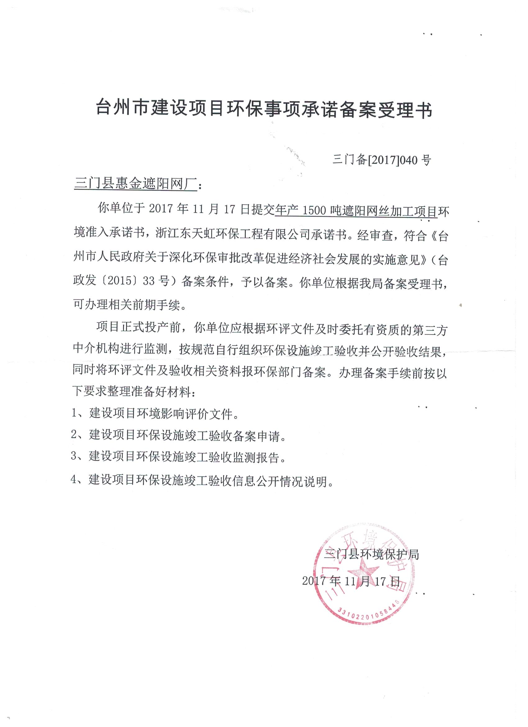

附件2
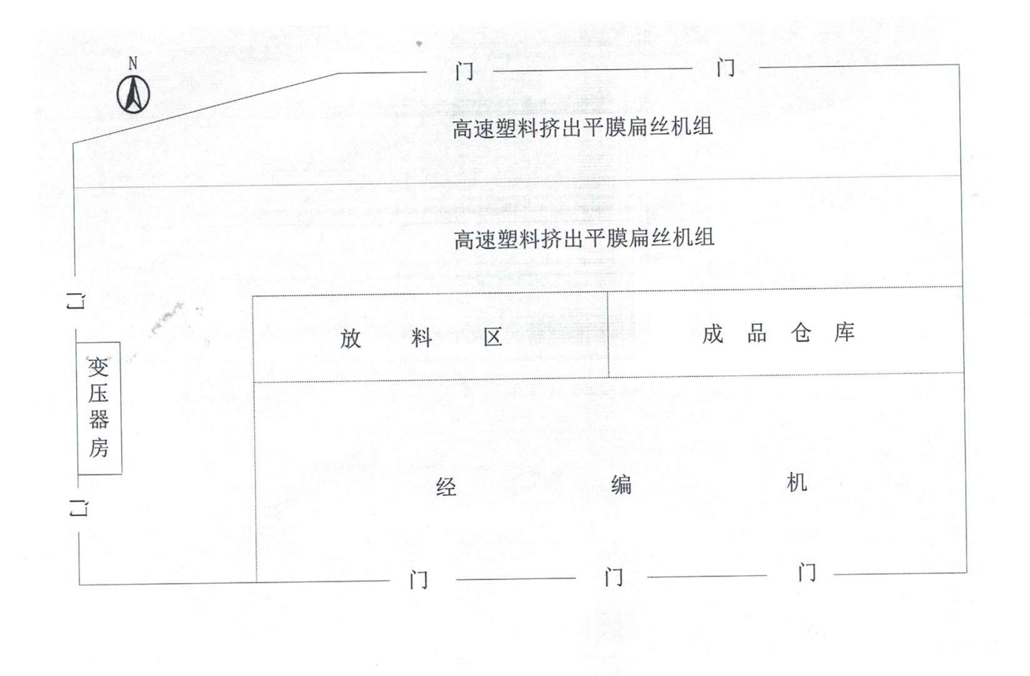
附件3
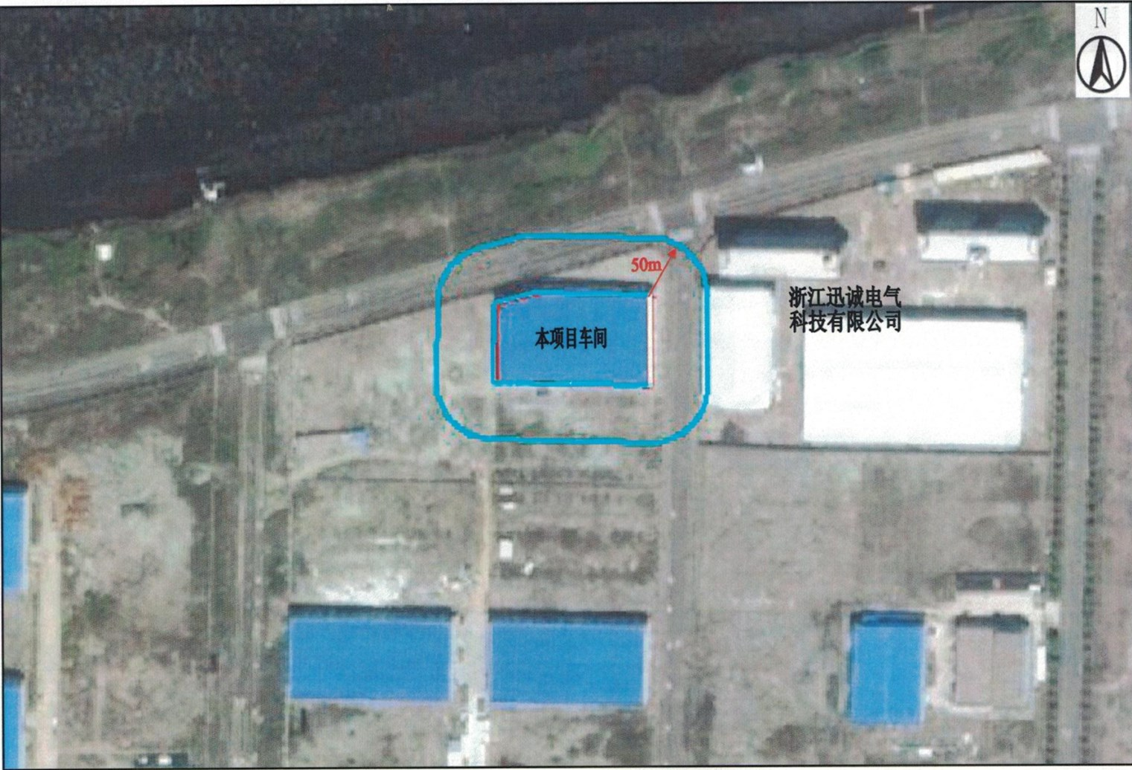

附件4

